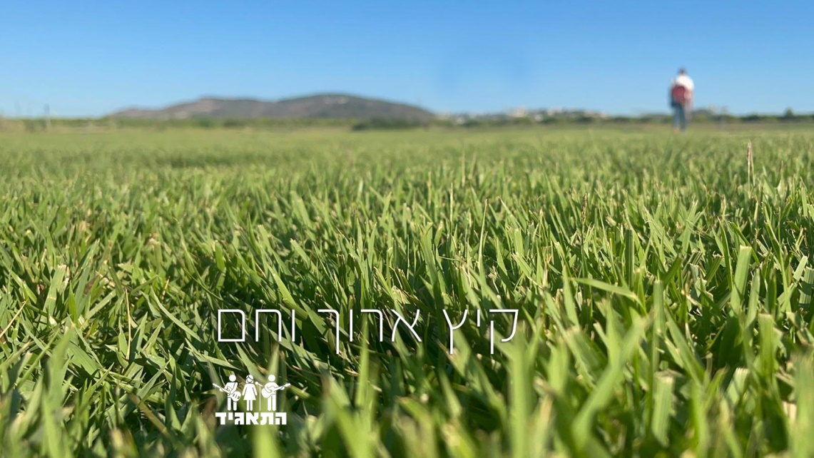
קיץ ארוך וחם / התאגיד הרכב מוזיקלי
שיר חדש של התאגיד, שמגיע עם סיומה של העונה החמה,
על ילדים בחופשת הקיץ בשנות ה-70,
על אהבות ראשונות, על תמימות ועל מה שמתחולל
בליבו של ילד אחד שמספר סיפור של תקופה.
קצת לפני החגים, במקביל לחזרתם של ילדים למסגרות החינוכיות במקומות רבים בארץ, לצד הידיעה שלרבים אחרים הבית והשגרה הם משהו שנראה עדיין רחוק ובלתי מושג.
שיר קטן, נאיבי שאנחנו מקווים שתמצאו בו מעט רוגע ונחמה.
האזנה נעימה ☺

ב"התאגיד", הרכב מוזיקלי מעמק יזרעאל חברים:
אבירם מאיר, כרמל רון ואמיר מליק
אתר הבית
פייסבוק
אינסטגרם
ספוטיפיי
אפל מיוזיק
יוטיוב

לפרטים:
אבירם: 052-3242779
כרמל: 054-2010909

